Ammatillisen koulutuksen kestävyystiekartan itsearviointilomake

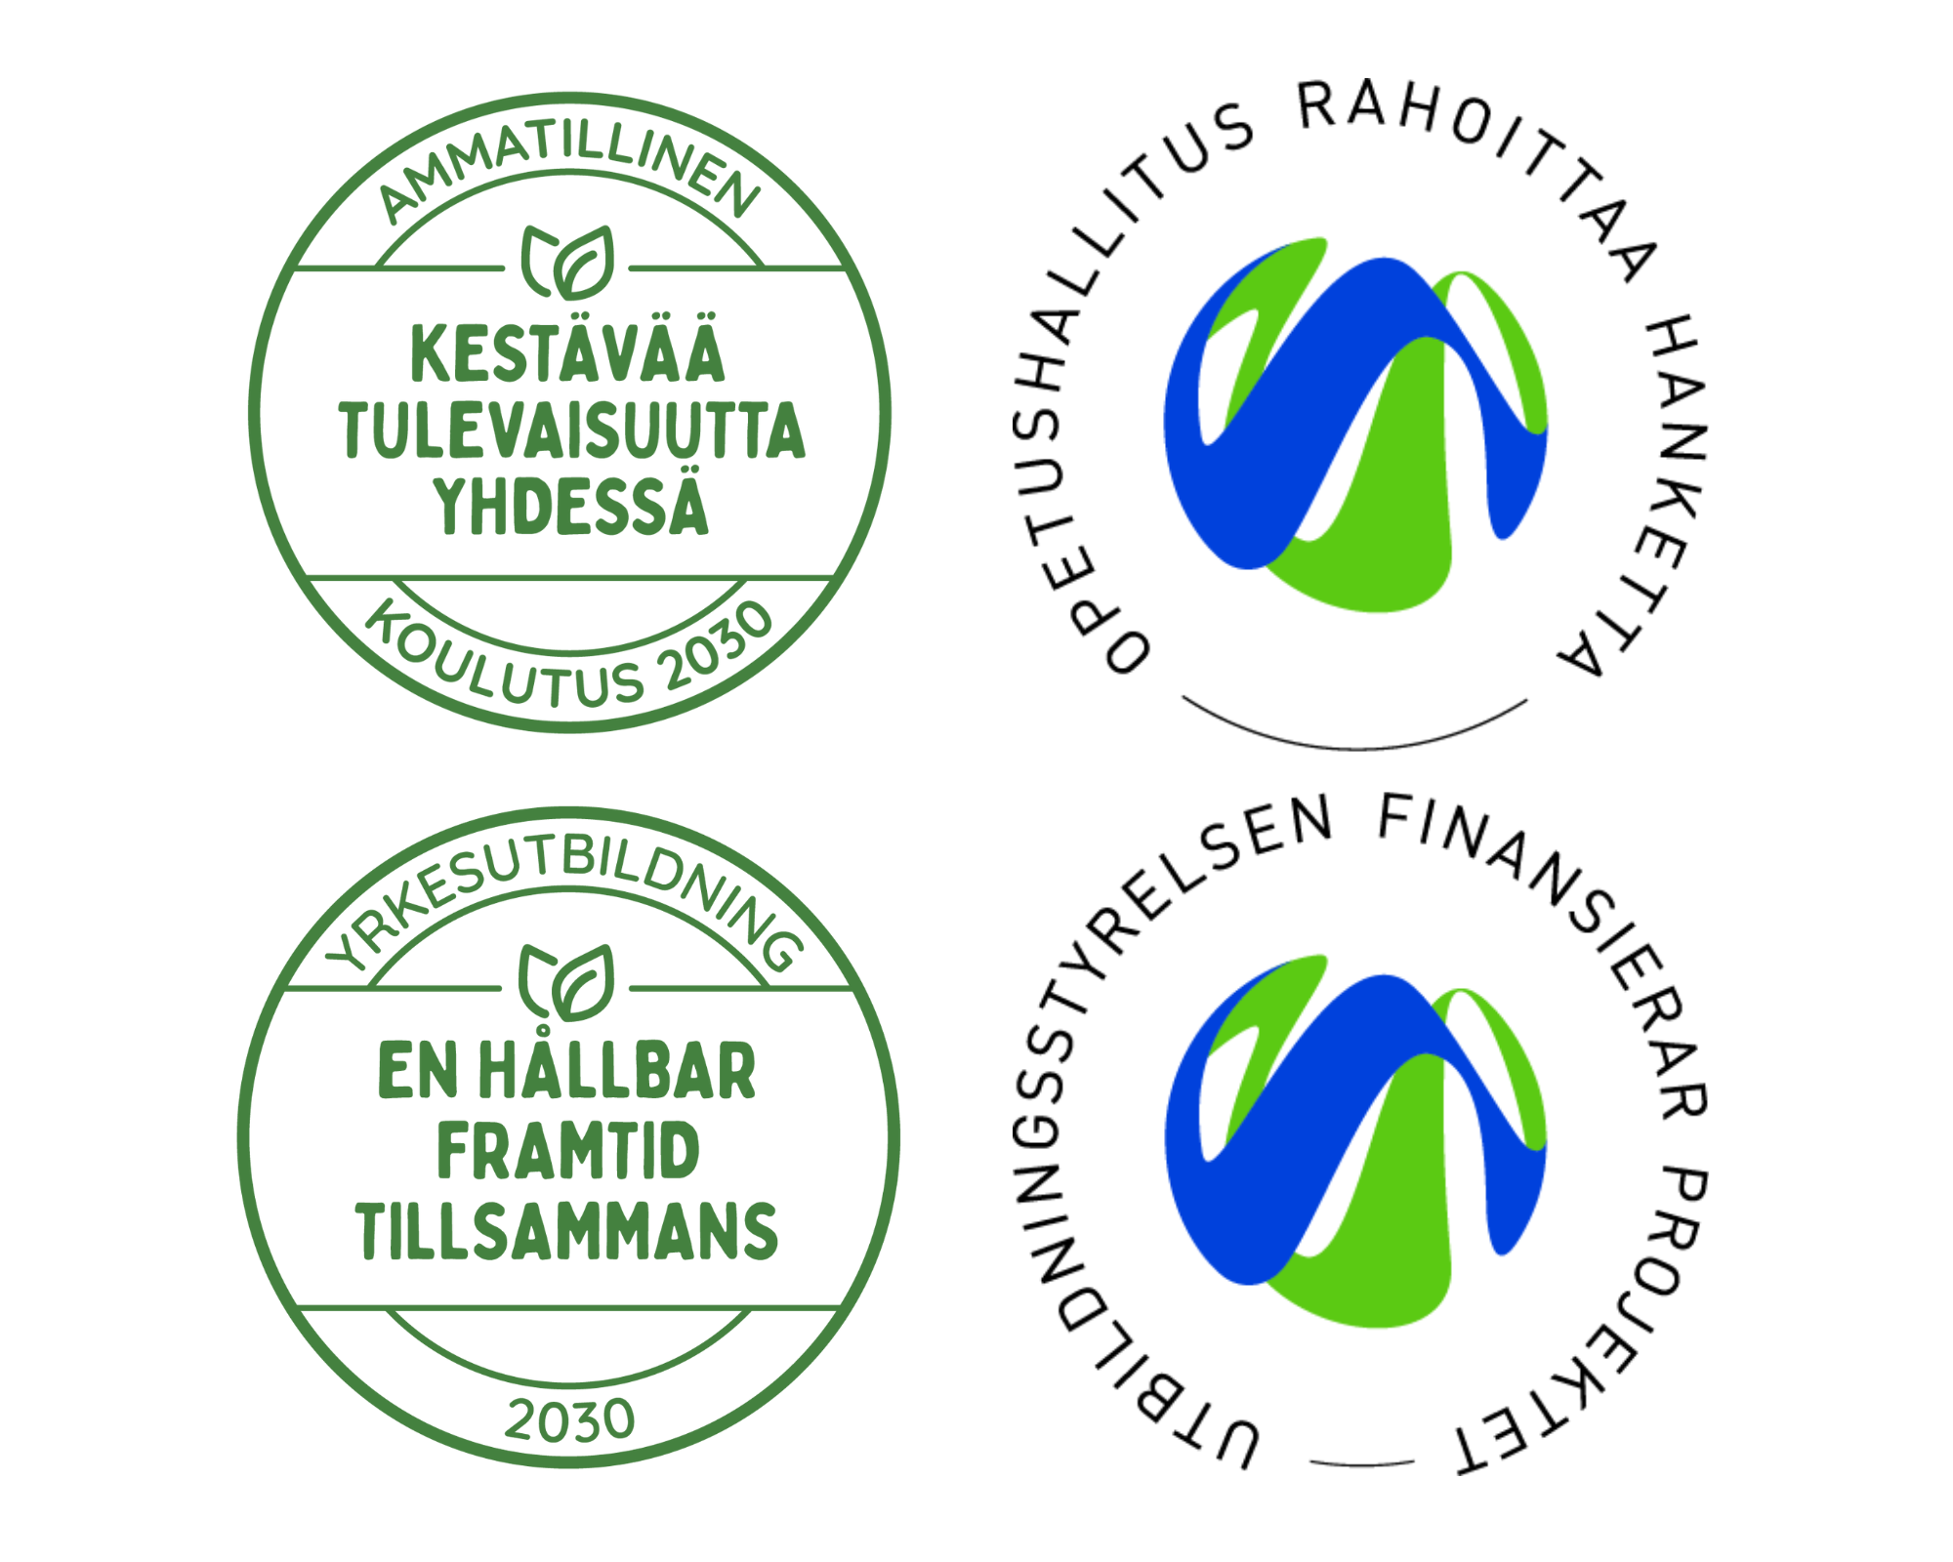

Pakolliset kysymykset merkitty tähdellä (\*)

Tervetuloa täyttämään itsearvioita oman organisaatiosi tilanteesta ammatillisen koulutuksen  
kestävyystiekartan toimenpiteiden saavuttamisessa! Tämä itsearviointilomake toimii työkaluna, jonka

avulla voi selvittää oman organisaation tilannetta ja kehitystä suhteessa kestävyystiekartan tavoitteisiin ja  
toimenpidepolkuihin. Nykytilaa arvioidessa visio ammatillisesta koulutuksesta vuonna 2030 (ks. alla) toimii  
vertailupohjana.

Itsearviointilomakkeella tarkastellaan oman oppilaitoksen kestävyyden nykytilaa

suhteessa kestävyystiekartan toimenpidepolussa asetettuihin toimenpiteisiin. Jokaisen toimenpiteen

toteutumista arvioidaan neljän tason asteikolla (puuttuva, alkava, kehittyvä ja edistynyt). Itsearviointilomake  
on tarkoitus täyttää siten, että se kuvaa mahdollisimman tarkasti oppilaitoksen kestävyystyön tasoa ja

laajuutta. Siksi otanta henkilöstöstä ja muista toimijoista voi ensin itsenäisesti täyttää lomakkeen, jonka

jälkeen valittu ryhmä koostaa vastausten perusteella oppilaitoksen lopullisen itsearvion. Suosittelemme, että  
lomakkeen täyttöön varataan riittävästi aikaa.

Ammatillisen koulutuksen kestävyystiekartta on yhteiskehitetty vuosien 2022 ja 2023 aikana

Opetushallituksen rahoittamassa VASKI-hankkeessa. Laajassa verkostoyhteistyössä on muodostettu muun  
muassa yhdessä tavoiteltava tulevaisuuskuva vuodelle 2030, tavoitteet tulevaisuuden saavuttamiseksi ja  
toimenpidepolku, jolla tavoitteet voidaan saavuttaa. Kestävyystiekartta toimii myös tämän  
itsearviointilomakkeen taustamateriaalina, jota voi hyödyntää arvion laadinnassa: Kestävyystiekartta  
(kartallaverkosto.fi).

Kartalla - På Kartan -hankkeessa koordinoidaan ammatillisen koulutuksen kestävyysverkostoa

(kartallaverkosto.fi), jossa ylläpidetään ja jalkautetaan kestävyystiekarttaa ja sen eri työkaluja.  
Kestävyysverkoston oppilaitosjäsenet ovat sitoutuneet arvioimaan kestävyystiekartan toimenpiteiden  
edistymistä oppilaitoksessaan vuosittain tällä lomakkeella osana verkoston toimintaa. Opetushallitus  
rahoittaa Kartalla – På Kartan -hanketta.

Lisätietoja:   
sini.raita-aho@sykli.fi

044 755 0511

Itsearvioinnissa käytettävien tasojen kuvaukset

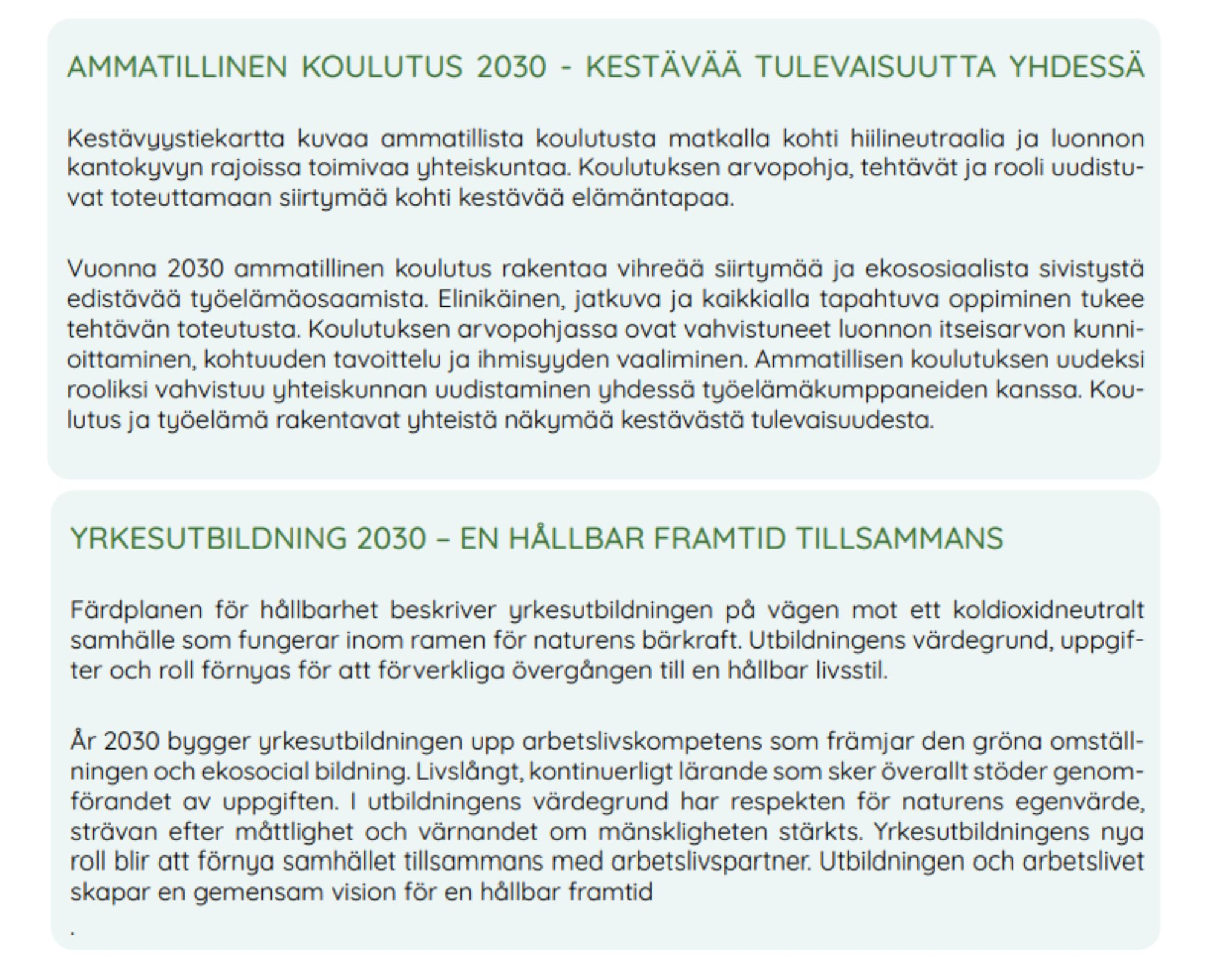

Tässä esitetään itsearvioinnin yleiset tasokuvaukset, joiden avulla oman oppilaitoksen tasoa on helpompi  
arvioida.

Puuttuva: Oppilaitos ei ole ryhtynyt edistämään toimenpiteen saavuttamista.

Alkava: Toimenpiteen mukainen tapa toimia on tunnistettu hyväksi kehityssuunnaksi ja suunnittelu

oppilaitoksen sisällä on käynnistynyt. Ensimmäiset askeleet on otettu.

Kehittyvä: Toimenpiteen kuvaus on tunnistettu kehityskulku, johon on sitouduttu strategisesti. Työstä

viestitään sisäisesti ja ulkoisesti, sekä työtä suunnitellaan ja toteutetaan määrätietoisesti.

Edistynyt: Toimenpiteen toteutumiseen tähdätään määrätietoisesti. Toimenpide voidaan arvioida olevan

edistyneellä tasolla, vaikka sen ylläpitäminen ymmärretäänkin jatkuvana prosessina. Toimenpiteen mukainen  
toiminta on sekä strategista että käytännössä tapahtuvaa, ja siitä viestitään sisäisesti ja ulkoisesti.

1. Taustatiedot \*

Arvioitava oppilaitos / organisaatio \*

Nimi (lomakkeen täyttäjä) \*

Sähköposti \*

Millä kokoonpanolla itsearvio on laadittu? (esim.  
kestävän tulevaisuuden ryhmä tai johtoryhmä) \*

2. Täytämme itsearviointia ensimmäistä kertaa. \*

Kyllä

Ei

3. Täytämme itsearviointia osana tiettyä hanketta, verkostoa tai projektia

Ammatillisen koulutuksen kestävyysverkosto (Kartalla - På Kartan -hanke)

STRAPETSI

Vastuullisuusjohtamisen koulutusohjelma

Muu, mikä

Johtaminen ja toimintakulttuuri

4. Ylläpidämme ja kehitämme rohkeasti osaamistamme ja ymmärrystämme  
kestävän tulevaisuuden rakentamisesta ja sen merkityksestä ammatillisessa  
koulutuksessa. \*

Puuttuva

Alkava

Kehittyvä  
Edistynyt

5. Perustelu: Vapaavalintainen ja -muotoinen perustelu tason valinnalle.

6. Mahdollistamme ja varmistamme koko henkilöstön ja opiskelijoiden  
osallisuuden kestävyystyössä. \*

Puuttuva

Alkava

Kehittyvä

Edistynyt

7. Perustelu: Vapaavalintainen ja -muotoinen perustelu tason valinnalle.

8. Olemme asettaneet organisaatiomme kestävyystyölle tavoitteet, ja työtä  
edistetään, seurataan, mitataan ja raportoidaan systemaattisesti. \*

Puuttuva

Alkava

Kehittyvä

Edistynyt

9. Perustelu: Vapaavalintainen ja -muotoinen perustelu tason valinnalle.

10. Sisällytämme kestävän kehityksen tavoitteet läpileikkaavasti  
henkilöstöjohtamiseen kuten rekrytointiin, perehdytykseen ja  
kehityskeskusteluihin. \*

Puuttuva

Alkava

Kehittyvä

Edistynyt

11. Perustelu: Vapaavalintainen ja -muotoinen perustelu tason valinnalle.

12. Viestimme oppilaitoksen kestävyystyöstä sisäisesti ja ulkoisesti. \*

Puuttuva

Alkava

Kehittyvä

Edistynyt

13. Perustelu: Vapaavalintainen ja -muotoinen perustelu tason valinnalle.

kestävyysratkaisuja pedagogisin, ohjauksellisin ja koulutuksellisin menetelmin.

Pedagogiset ratkaisut ja oppimisympäristöt

14. Meillä on pedagogiset linjaukset, jossa määritellään kestävyysosaamisen  
kartuttaminen. \*

Puuttuva

Alkava

Kehittyvä

Edistynyt

15. Perustelu: Vapaavalintainen ja -muotoinen perustelu tason valinnalle.

16. Koulutusalamme tunnistavat oman alansa kestävyyshaasteet ja edistävät

Puuttuva

Alkava

Kehittyvä

Edistynyt

17. Perustelu: Vapaavalintainen ja -muotoinen perustelu tason valinnalle.

\*

18. Meillä on selkeä kestävän kehityksen osaamispolku, jonka toteutumista  
seuraamme. \*

Puuttuva

Alkava

Kehittyvä

Edistynyt

19. Perustelu: Vapaavalintainen ja -muotoinen perustelu tason valinnalle.

20. Kehitämme aktiivisesti ratkaisuja pedagogiikkaan ja  
investoimme oppimisympäristöihin, joilla vastataan tulevaisuusosaamisen  
tarpeisiin. \*

Puuttuva

Alkava

Kehittyvä

Edistynyt

21. Perustelu: Vapaavalintainen ja -muotoinen perustelu tason valinnalle.

Henkilöstön osaaminen ja ammatti-identiteetti

22. Ennakoimme tulevaisuuden kestävyysosaamistarpeita. \*

Puuttuva

Alkava

Kehittyvä

Edistynyt

23. Perustelu: Vapaavalintainen ja -muotoinen perustelu tason valinnalle.

24. Painotamme osaamisen kehittämisessä yhteiskuntaa uudistavaa systeemistä  
ajattelua ja tulevaisuusorientaatiota¹. \*

¹ Kestävyyskriisin ratkaisu vaatii nykyisten ajattelu- ja toimintatapojen kattavaa uudistamista. Yhteiskuntaa  
uudistava eli transformatiivinen oppiminen nostaa tämän uudistamistarpeen oppimisen ja opetuksen  
keskiöön. Systeeminen ajattelu ja tulevaisuusorientaatio ovat keskeisiä tekijöitä uudistavassa oppimisessa.  
Voit lukea lisää yhteiskuntaa uudistavasta koulutuksesta kestävyystiekartan ThingLink-oppimisympäristöstä  
täältä (thinglink.com).

Puuttuva  
Alkava

Kehittyvä

Edistynyt

25. Perustelu: Vapaavalintainen ja -muotoinen perustelu tason valinnalle.

26. Varmistamme henkilöstön kestävyysosaamisen arvioinnin,  
osaamistasokohtaiset kehittämissuunnitelmat ja seurannan systemaattisesti. \*

Puuttuva

Alkava

Kehittyvä

Edistynyt

27. Perustelu: Vapaavalintainen ja -muotoinen perustelu tason valinnalle.

28. Resursoimme henkilöstön monipuolisen ja jatkuvan kestävyysosaamisen  
kehittämisen (esim. koulutukset, tutkinnot, työelämäjaksot, hankkeet ja muu  
kehittämistoiminta). \*

Puuttuva

Alkava

Kehittyvä

Edistynyt

29. Perustelu: Vapaavalintainen ja -muotoinen perustelu tason valinnalle.

Kumppanuudet

30. Toimimme aktiivisesti verkostoissa alueellisesti, valtakunnallisesti ja  
kansainvälisesti. \*

Puuttuva

Alkava

Kehittyvä

Edistynyt

31. Perustelu: Vapaavalintainen ja -muotoinen perustelu tason valinnalle.

32. Kehitämme yhdessä työelämän kanssa alamme kestävää tulevaisuutta  
hyödyntämällä mm. työelämäjaksoja. \*

Puuttuva

Alkava

Kehittyvä

Edistynyt

33. Perustelu: Vapaavalintainen ja -muotoinen perustelu tason valinnalle.

34. Osallistamme alueiden työ- ja elinkeinoelämää koulutussisältöjen  
kehittämiseen. \*

Puuttuva

Alkava

Kehittyvä

Edistynyt

35. Perustelu: Vapaavalintainen ja -muotoinen perustelu tason valinnalle.

36. Vahvistamme systemaattisesti alojen ja koulutusasteiden välistä TKI-  
toimintaa. \*

Puuttuva  
Alkava

Kehittyvä

Edistynyt

37. Perustelu: Vapaavalintainen ja -muotoinen perustelu tason valinnalle.

Hiilineutraalius

38. Laskemme hiilijalanjälkemme vuosittain ja raportoimme luvut yhteiselle  
alustalle. \*

Puuttuva

Alkava

Kehittyvä

Edistynyt

39. Perustelu: Vapaavalintainen ja -muotoinen perustelu tason valinnalle.

40. Määrittelemme hiilijalanjäljen pienentämisen mahdollistavat toimenpiteet ja  
niiden aikataulutuksen. \*

Puuttuva

Alkava  
Kehittyvä

Edistynyt

41. Perustelu: Vapaavalintainen ja -muotoinen perustelu tason valinnalle.

42. Seuraamme toimenpiteiden toteutumista ja vaikuttavuutta. \*

Puuttuva

Alkava

Kehittyvä

Edistynyt

43. Perustelu: Vapaavalintainen ja -muotoinen perustelu tason valinnalle.

44. Tutkimuslupa \*

Itsearvioinnin vastauksia hyödynnetään Kartalla - På Kartan -hankkeessa Ammatillisen koulutuksen  
kestävyystiekarttatyön seurannassa sekä kestävyystyön tuen suunnittelussa. Koostettuja tuloksia

raportoidaan ja viestitään verkostolle, rahoittajalle ja eri sidosryhmille. Lisäksi koosteita voidaan  
hyödyntää aiheesta tehdyssä tutkimuksessa.

Hyväksyn vastausteni käyttämisen anonymisoituina tutkimuksessa

En halua, että vastauksiani käytetään anonymisoituina tutkimuksessa

45. Tietosuoja \*

Osallistujien vastauksia hyödynnetään Kartalla - På Kartan -hankkeessa ja kestävyysverkoston  
toiminnassa. Osallistujien yhteystiedot säilytetään tietosuoja-asetuksen mukaisesti ja poistetaan tarpeen

päätyttyä tai niin erikseen pyydettäessä.

Hyväksyn yhteystietojeni käyttämisen